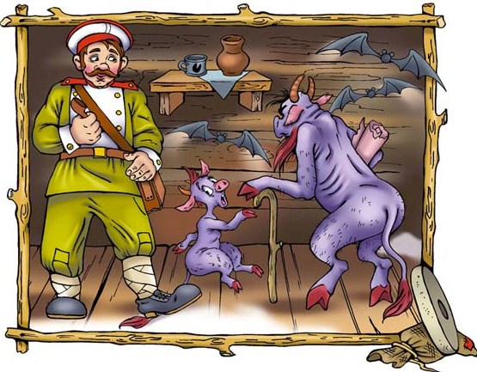
Стоял солдат на часах, и захотелось ему на родине побывать.
— Хоть бы, — говорит, — черт меня туда снес! А он тут как тут.
— Ты, — говорит, — меня звал?
— Звал.
— Изволь, — говорит, — давай в обмен душу!
— А как же я службу брошу, как с часов сойду?
— Да я за тебя постою.
Решили так, что солдат год на родине проживет, а черт все время прослужит на службе.
— Ну, скидай!
Солдат все с себя скинул и не успел опомниться, как дома очутился.
А черт на часах стоит. Подходит генерал и видит, что все у него по форме, одно нет: не крест-накрест ремни на груди, а все на одном плече.
— Это что?
— Черт — и так и сяк, не может надеть. Тот его — в зубы, а после — порку. И пороли черта каждый день. Так — хороший солдат всем, а ремни все на одном плече.
— Что с этим солдатом, — говорит начальство, — сделалось? Никуда теперь не годится, а прежде все бывало в исправности.
Пороли черта весь год.
Прошел год, приходит солдат сменять черта. Тот и про душу забыл: как завидел, все с себя долой.
— Ну вас, — говорит, — с вашей службой-то солдатской! Как это вы терпите?
И убежал.

